Relatorio indicadores sispacto 2022

Indicador 23 – Conforme as notificações relacionado ao trabalho , estão as duas com campo ocupação preenchidas = 100%



Verificar tipo de alta dos agravos hanseníase. Indicador 6

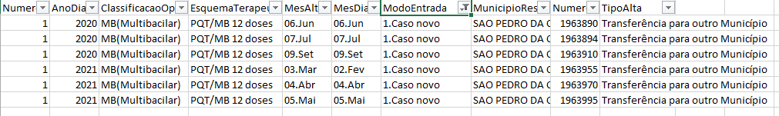

Indicadores 24 e 25 ( verificar se houve a baciloscopia na cura comprovada)



Indicador 17

